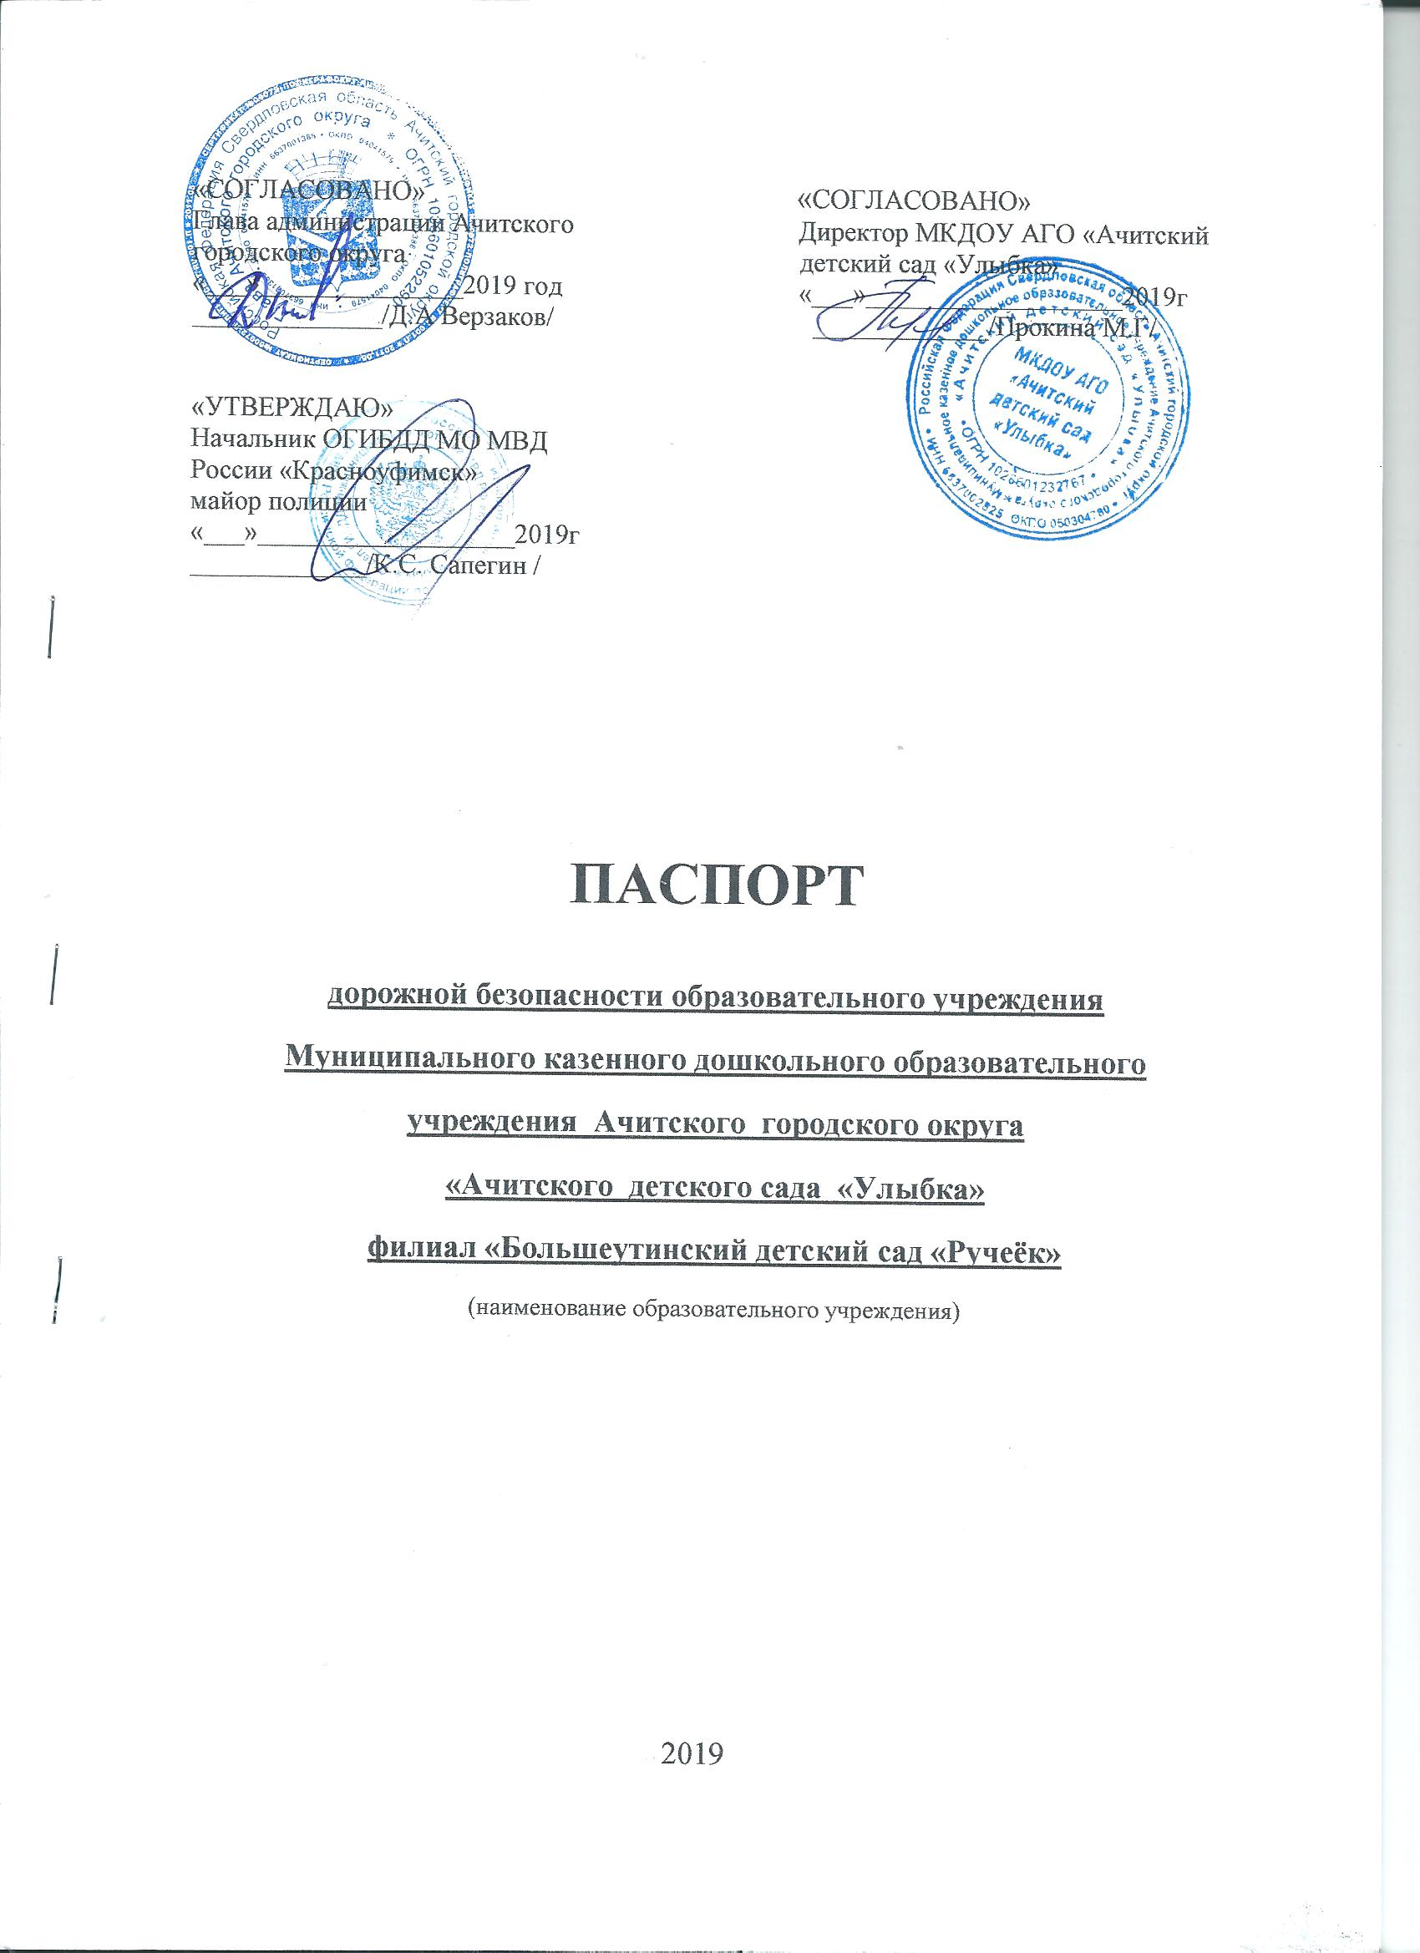
Общие сведения
Муниципальное казенное дошкольное образовательное учреждение Ачитского городского округа «Ачитский детский сад «Улыбка»
- филиал «Большеутинский детский сад «Ручеёк»
(Полное наименование образовательного учреждения)
Юридический адрес: 623230 п. Ачит Свердловской области ул. Первомайская, д.38.
Фактический адрес: 623230 Свердловская область ул. Механизаторов, д.4,
Руководители образовательного учреждения:
Директор(руководитель) Прокина Марина Геннадьевна 7-11-16
(фамилия, имя, отчество) (телефон)
Заведующий филиала Вилежанина Валентина Иварестовна 89041760668
(фамилия, имя, отчество) (телефон)
Заместитель директора
по воспитательной
работе Кузнецова Татьяна Владимировна 89961866547
(фамилия, имя, отчество) (телефон)

Ответственные работники
муниципального органа
образования ________ Токарев Антон Юрьевич
(должность) (фамилия, имя, отчество)
8(34391)7-13-06
(телефон)
Ответственные от
Госавтоинспекции _________ Ивакина Любовь Владимировна
(должность) (фамилия, имя, отчество)
7-17-74
(телефон)
Ответственные работники
за мероприятия по профилактике
детского травматизма воспитатель Ярушина Наталья Евгеньевна
(должность) (фамилия, имя, отчество)
89501983674
( телефон)

Руководитель или ответственный
работник дорожно-эксплуатационной
организации, осуществляющей
содержание улично-дорожной
сети (УДС)∗ ________________________

Руководитель или ответственный
работник дорожно-эксплуатационной
организации, осуществляющей
содержание технических средств
организации дорожного
движения (ТСОДД)* ___________
(фамилия, имя, отчество) (телефон)
Глава ТУ Никифорова А.М 7-23-73

Количество учащихся ____________________35_____________________
Наличие уголка по БДД ___в двух раздевальных комнатах___________
(если имеется, указать место расположения)
Наличие класса по БДД ________________нет_______________________
(если имеется, указать место расположения)
Наличие автогородка (площадки) по БДД __________нет______________

Наличие автобуса в образовательном учреждении ______нет___________
(при наличии автобуса)
Владелец автобуса ___________________нет________________________
(образовательное учреждение, муниципальное образование и др.)

Время занятий в образовательном учреждении: 8:00 – 17:00

Телефоны оперативных служб: служба пожаротушения – 901; полиция –
902; скорая помощь -903; аварийная газовая служба -904.

Телефоны оперативных служб:
1.Пожарная часть 01
2.Полиция 02
3.Скорая помощь 03
4.МЧС 112
5.Единая дежурно-диспетчерская служба Ачитского городского округа 8(34391) 7-10-58
112  Единый телефон спасения | Телефоны экстренных служб для вызова с мобильных  телефонов
112  Единый телефон спасения | оператор  сотовой связи | наименование служб
112  Единый телефон спасения | оператор  сотовой связи | служба пожаротушения | полиция | скорая  помощь | аварийна газовая служба
112  Единый телефон спасения | Мегафон | 010 | 020 | 030 | 040
112  Единый телефон спасения | МТС | 010 | 020 | 030 | 040
112  Единый телефон спасения | Ростелеком | 010 | 020 | 030 | 040
112  Единый телефон спасения | Билайн | 001 | 002 | 003 | 004
112  Единый телефон спасения | Мотив | 901 | 902 | 903 | 904

Содержание
- План-схемы образовательного учреждения.
1. Район расположения образовательного учреждения, пути движения транспортных средств и детей (обучающихся, воспитанников).

2. Организация дорожного движения в непосредственной близости от образовательного учреждения с размещением соответствующих технических средств организации дорожного движения, маршруты движения детей расположение парковочных мест.

3. Пути движения транспортных средств к местам разгрузки/погрузки и рекомендуемые безопасные пути передвижения детей по территории образовательного учреждения

4. Маршруты движения организованных групп детей
от образовательного учреждения к памятнику павших воинов в ВОВ и
различным социальным объектам

I. План-схемы образовательного учреждения
1. Район расположения образовательного учреждения, пути движения транспортных средств и детей (обучающихся воспитанников)

Образец схемы


6
8
ОУ
2



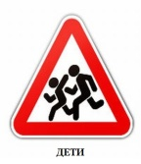 ул.Механизаторов

ул. Гагарина

13
11
9
7
5
7

5
6

3
2

1
1
2

ул.Молодёжная

3

- жилая застройка
- соц. объекты
- проезжая часть
- движение воспитанников в(из) образовательного учреждения
- движение транспортных средств
- опасные участки

Описание план- схемы района расположения
образовательного учреждения

1. Район расположения образовательного учреждения определяется группой жилых домов, зданий и улично-дорожной сетью, центром которого является непосредственно образовательное учреждение;
2. Территория, указанная на схеме, включает:
образовательное учреждение;
парк, в котором могут проводиться занятия с детьми на открытом воздухе (при наличии);
жилые дома, в которых проживает большая часть детей (учеников) данного образовательного учреждения;
3. На схеме обозначены:
расположение жилых домов, зданий и сооружений;
сеть автомобильных дорог;
пути движения транспортных средств;
пути движения детей (обучающихся, воспитанников) в/из образовательного учреждения;
опасные участки (места несанкционированных переходов на подходах к образовательному учреждению, названия улиц и нумерация домов

Следует отметить, что пути движения воспитанников в/из образовательного учреждения нет пешеходного перехода, поэтому все пути движения являются опасными зонами.
Схема необходима для общего представления о районе расположения образовательного учреждения. На схеме обозначены наиболее частые пути движения обучающихся от дома к образовательному учреждению и обратно.

2. Схема организации дорожного движения в непосредственной близости от образовательного учреждения с размещением соответствующих технических средств организации дорожного движения, маршрутов движения детей и расположения парковочных мест
Образец схемы

ОУ
2
6
8

1
13
11
9
7
7

5

3

1

- направление движения детей от остановок частного транспорта
- направление движения транспорта
- парковочные места
- освещение
- ограждение
- опасные участки

Описание схемы организации дорожного движения в непосредственной близости от образовательного учреждения

  - Схема организации дорожного движения ограничена автомобильными дорогами, находящимися в непосредственной близости от образовательного учреждения.
  - На схеме обозначаются:
здание образовательного учреждения с указанием территории, принадлежащей непосредственно образовательному учреждению с ограждением;
автомобильные дороги;
при въезде на территорию учреждения установлены знаки, въезд запрещен, движение запрещено
по ул. Молодежная, Гагарина отсутствуют дорожные знаки, по ул. Механизаторов в близи ДОУ установлены дорожные знаки «Осторожно дети», ограничение скорости 20,40,
направление движения транспортных средств по проезжей части двух стороннее;
направление безопасного маршрута движения детей (обучающихся, воспитанников)
3.У ДОУ не имеется специальных парковочных мест транспорт паркуется у обочины дороги ОУ, дети проходят на территорию ОУ по обочине дороги не выходя на проезжую часть.

3. Пути движения транспортных средств к местам разгрузки/погрузки и рекомендуемые безопасные пути передвижения детей по территории образовательного учреждения

Образец схемы

ОУ

-Въезд и выезд грузового транспорта
-Место погрузки/разгрузки
-Движение грузовых транспортных средств
на территорию ОУ
-Движение детей на территории ОУ

Описание схемы пути движения транспортных средств к местам разгрузки/погрузки и безопасные пути передвижения детей по территории образовательного учреждения

На территории ОУ погрузочно – разгрузочные работы проводятся во время обеда с (12:00 – 13:00часов), дети в это время обедают и на территории ОУ не бывают.

4. Маршруты движения организованных групп детей от образовательного учреждения к памятнику павшим воинам в ВОВ и различным социальным объектам

Образец схемы
ул. гагарина
магазин
6
2
13
11
9
7

дк
оу
ОВП

овп
школа
7
5
3
1
4
2
ул. молодёжная
ул. октября
памятник
1

почта

ул.механизаторов
8

-Движение детей от территории к соц.объектам
- социальные объекты

- опасные участки

Описание схемы маршрутов движения организованных групп детей от образовательного учреждения к памятнику павшим воинам в ВОВ и различным социальным объектам

На схеме района расположения образовательного учреждения указываются безопасные маршруты движения детей от образовательного учреждения к памятнику павшим воинам в ВОВ и различным социальным объектам и обратно.
Эти схемы используются преподавательским составом при организации движения групп детей к местам проведения экскурсий, занятий вне территории образовательного учреждения.

 Глава ТУ Никифорова А.М ∗ Дорожно-эксплуатационные организации, осуществляющие содержание УДС и ТСОДД, несут ответственность в соответствии с законодательством Российской Федерации (Федеральный закон «О безопасности дорожного движения» от 10 декабря 1995 г. № 196-ФЗ, Кодекс Российской Федерации об административных правонарушениях, Гражданский кодекс Российской Федерации).

